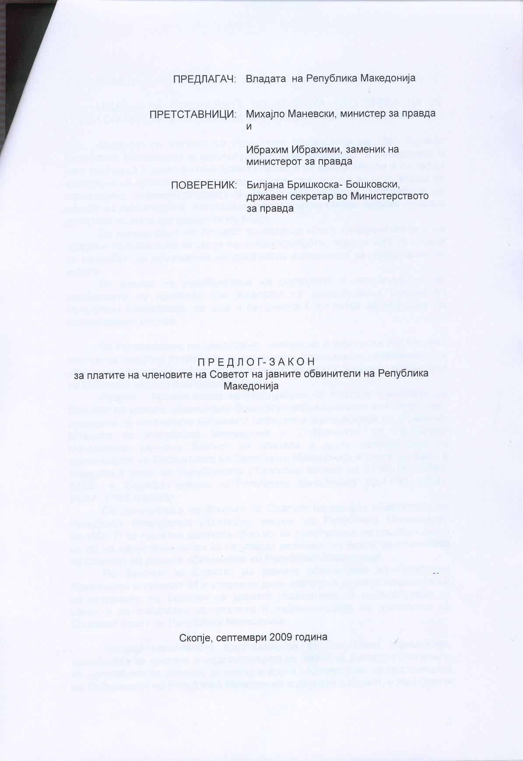

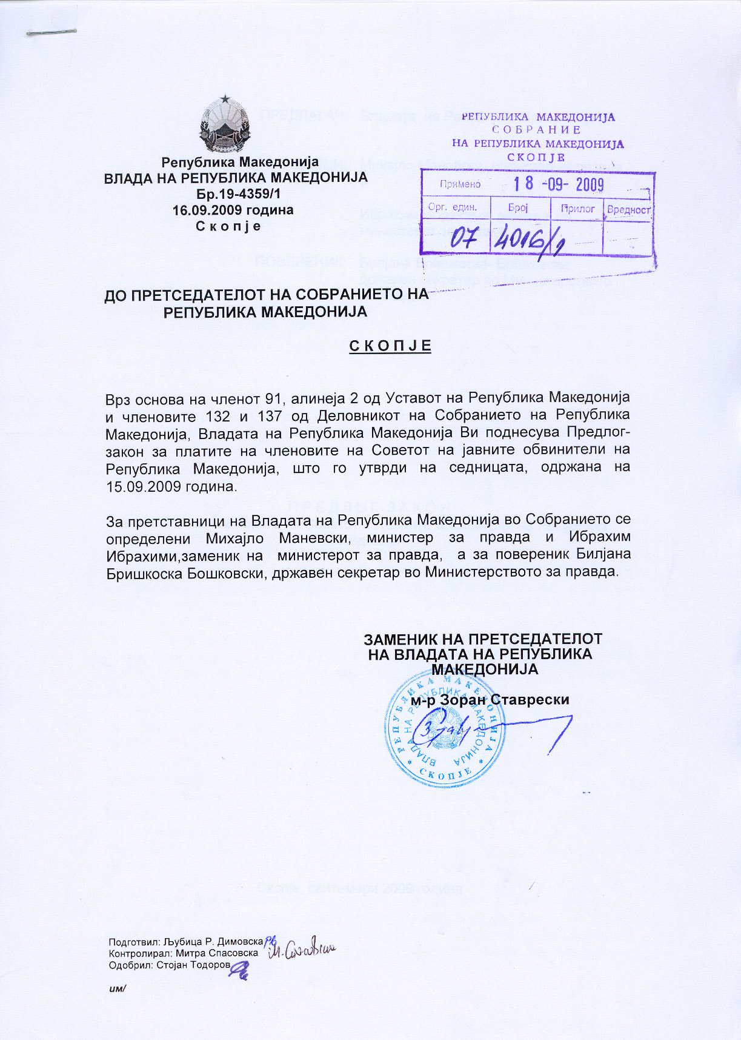

ВОВЕД:

I.ОЦЕНА НА СОСТОЈБИТЕ ВО ОБЛАСТА ШТО ТРЕБА ДА СЕ УРЕДИ СО ЗАКОНОТ И ПРИЧИНИ ЗА ДОНЕСУВАЊЕ НА ЗАКОНОТ

Согласно со Уставот на Република Македонија од 1991 година, Република Македонија е конституирана како суверена и самостојна и како граѓанска и демократска држава, во која се воспоставува и се гради владеење на правото како темелен систем на власта и во исто време се гарантираат човековите права и граѓанските слободи. Поделбата на власта на законодавна, извршна и судска воспоставува заемен однос и контрола на сите три сегменти на власт.
По донесување на Уставот произлегоа многу недоречености и не уредени прашања од областа на правосудството, поради што се појави за потребно за преземање на соодветни активности за уредување на истите.
Во насока на подобрување на состојбите и надминување на проблемите се пристапи кон реформа на правосудниот систем во Република Македонија, за што и се донесе Стратегија за реформа на правосудниот систем.

За остварување на самостојно, независно и ефикасен правосуден систем се наметна потребата од јакнење на економската независност на обвинителите преку реформа на системот на плати односно уредување на системот на плати со посебен закон.
Притоа, правен основ за утврдување на платата членовите на Советот на јавните обвинители беше определувањето на ист начин како и платите на останатите избрани и именувани функционери од страна на Владата на Република Македонија и Собранието на Република Македонија, односно Законот за платата и други надоместоци на пратениците во Собранието на Република Македонија и други избрани и именувани лица во Републиката (“Службен весник на СРМ” бр. 36/90, 44/90 и “Службен весник на Република Македонија” бр.11/91, 38/91, 23/97, 37/05 и 84/05).
Со донесување на Законот за Советот на јавните обвинители во Република Македонија (“Службен весник на Република Македонија” бр.150/07) се наметна законска обврска за донесување на посебен закон со кој на единствен начин ќе се утврди системот на плати на членовите на Советот на јавните обвинители во Република Македонија.
Во Законот за Советот на јавните обвинители во Република Македонија во членот 56 е утврдено дека платата и другите надоместоци на членовите на Советот на јавните обвинители се определуваат со закон и се соодветни со платите и надоместоците на членовите на Судскиот совет на Република Македонија.

Според позитивното законодавство во Република Македонија, прашањата за платите и надоместоците на плата на јавните обвинители се регулирани со Законот за плата и други надоместоци на пратениците на Собранието на Република Македонија и другите избрани и именувани лица во Република Македонија („Службен весник на Република Македонија бр.36/90, 38/91, 23/97, 37/05 и 84/05) и истите се пресметуваат врз основа на коефициентите за именуваните и избраните лица на законодавната и извршната власт.
Со оглед дека функцијата на именуваните и избраните лица кои припаѓаат на наведените власти суштински се разликува од функцијата член на Советот на јавните обвинители, како и со оглед дека членовите на Советот на јавните обвинители сега согласно Законот за Советот на јавните обвинители во Република Македонија (“Службен весник на Република Македонија” бр.150/07) се избираат од редот на јавните обвинители, со исклучок на членовите кои ги избира Собранието на Република Македонија, се наметнува за потребно регулирање на овие прашања, при што треба да се има во вид и Законот за Советот на јавните обвинители во Република Македонија (“Службен весник на Република Македонија” бр.150/07) во кој се пропишува обврска за уредување на платите и другите надоместоци на плата на членовите на Советот на јавните обвинители со закон, кои ќе бидат соодветни со платите и другите надоместоци на плата на Членовите на Судскиот совет на Република Македонија.
Покрај наведеното, целисходно е да се укаже на меѓународните документи со кои се опфатени прашањата за платите и другите надоместоци на плата во правосудството како целина, а со тоа и на јавните обвинители.
Голем е бројот на меѓународните акти со кои се даваат препораки и предлози за изнаоѓање на соодветни решенија по однос на овие прашања, од кои и меѓу кои може да се воочи дека се содржува едно генерално упатство со кое се укажува дека платите и другите надоместоци на плата на јавните обвинители и судиите треба да бидат пресметани по исти параметри, што значи соодветноста меѓу овие компоненти треба да биде високо присутна.
Во насока на наведеното, ќе ја наведеме Предлог Препораката (2000)19 на Советот на Европа каде е нагласено дека прашањето на платите, старосната граница за пензионирање и пензиските права на јавните обвинители и судиите треба да се регулираат под исти услови,од што произлегува неминовноста за уредување на овие прашања соодветно со платите и другите надоместоци на плата на судиите, што и се прави со предлог законот.

Советот на јавните обвинители на Република Македонија, како самостоен орган кој ја обезбедува и гарантира самостојноста на јавните обвинители во вршењето на функцијата, за прв пат се предвиде со Законот за Советот на јавните обвинители на Република Македонија („Службен весник на РМ“бр.150/07). Во посочениот закон е пропишано дека Советот е составен од 11 члена, од кои по функција членови се јавниот обвинител на Република Македонија и министерот за правда, еден член е од редот на Јавното обвинителство на Република Македонија, еден член е од редот на вишите јавни обвинителства, еден член е од редот на јавните обвинители кој е припадник на заедница која не е мнозинство во РМ и тројца членови ги избира Собранието на РМ од редот на истакнати универзитетски професори по право, адвокати и други истакнати правници од кои двајца се припадници на заедниците кои не се мнозинство во Република Македонија .
Следствено на наведеното и прашањата за платите и другите надоместоци на плата на членовите на Советот на јавните обвинители првично се уреди со овој закон.
Имено, во цитираниот закон се пропишува дека платите на членовите на Советот се уредува со закон, поради што се пристапува кон уредување на прашањата за плата и други надоместоци на плата на членовите на Советот на јавните обвинители на Република Македонија, како и тоа да тие се исти како и платата и надоместоците на плата на членовите на Судскиот совет на Република Македонија.
Покрај наведеното, целисходно е да се укаже на меѓународните документи со кои се опфатени прашањата за платите и другите надоместоци на плата во правосудството како целина, а со тоа и на јавните обвинители.
Голем е бројот на меѓународните акти со кои се даваат препораки и предлози за изнаоѓање на соодветни решенија по однос на овие прашања, од кои и меѓу кои може да се воочи дека се содржува едно генерално упатство со кое се укажува дека платите и другите надоместоци на плата на јавните обвинители и судиите треба да бидат пресметани по исти параметри, што значи соодветноста меѓу овие компоненти треба да биде високо присутна.

Покрај наведеното, целисходно е да се истакне дека и во Предлог Препораката (2000)19 на Советот на Европа каде е нагласено дека прашањето на платите, старосната граница за пензионирање и пензиските права на јавните обвинители и судиите треба да се регулираат под исти услови, од што произлегува неминовноста за уредување на овие прашања соодветно на уредувањето на прашањата за плата и други надоместоци на плата на судиите, што и се прави со овој предлог законот.

II.ЦЕЛИ, НАЧЕЛА И ОСНОВНИ ПРИНЦИПИ

Со донесувањето на Предлог законот ќе се овозможи прецизирање и конкретизирање на една област која досега не била нормативно уредена.
Предлогот на Законот чие донесување се предлага се заснова врз начелата на
- законитост,
- ефикасност,
- стручност,
- ефективност.

III.ОЦЕНА НА ФИНАНСИСКИТЕ ПОСЛЕДИЦИ ОД ПРЕДЛОГОТ НА ЗАКОН ВРЗ БУЏЕТОТ И ДРУГИТЕ ЈАВНИ ФИНАНСИСКИ СРЕДСТВА

Фискалните импликации за спроведување на законот се содржани и утврдени во образецот за оценување на фискалните импликации

IV. ПРОЦЕНА НА ФИНАНСИСКИТЕ СРЕДСТВА ПОТРЕБНИ ЗА СПРОВЕДУВАЊЕ НА ЗАКОНОТ, НАЧИН НА НИВНО ОБЕЗБЕДУВАЊЕ, ПОДАТОЦИ ЗА ТОА ДАЛИ СПРОВЕДУВАЊЕТО НА ЗАКОНОТ ПОВЛЕКУВА МАТЕРИЈАЛНИ ОБВРСКИ ЗА ОДДЕЛНИ СУБЈЕКТИ

Нема дополнителни фискални импликации.
Спроведувањето на Предлог законот не повлекува материјални обврски за одделни субјекти.

ПРЕДЛОГ
ЗАКОН ЗА ПЛАТИТЕ НА ЧЛЕНОВИТЕ НА СОВЕТОТ НА ЈАВНИТЕ ОБВИНИТЕЛИ НА РЕПУБЛИКА МАКЕДОНИЈА

I.ОСНОВНИ ОДРЕДБИ

Член 1

(1) Со овој закон се уредуваат системот на плати, надомeстоците на плата, други надоместоци и примања на членовите на Советот на јавните обвинители на Република Македонија (во натaмошниот текст: Советот).
(2) Одредбите на овој закон не се однесуваат на членовите на Советот по функција.

Член 2

(1) Членот на Советот има право на плата, надоместоци на плата, други надоместоци и примања соодветни на значењето и угледот на неговата функција.
(2) Платата на членот на Советот, утврдена според одредбите на овој закон, не може да биде намалена со друг закон или одлука на државен орган.

Член 3

(1) Средствата за плата, надоместоците на плата, други надоместоци и примања на членовите на Советот се обезбедуваат од Буџетот на Република Македонија.
(2) Платата и другите надоместоци на членот на Советот се пресметува во бруто износ, а се исплатува во нето паричен износ еднаш месечно во тековниот месец за претходниот месец, а најдоцна до 15-ти во тековниот месец.

II.ПЛАТА

Член 4

(1) Платата на членовите на Советот на јавните обвинители се пресметува на начин што основицата се множи со коефициентот за пресметување на платата.
(2) Основицата за утврдување на платата на членовите на Советот на јавните обвинители е просечна исплатена месечна плата по вработен во Република Македонија за претходната година, според податоците на Државниот завод за статистика.

Член 5

Коефициентот за утврдување на платите изнесува:
- на претседателот на Советот 4.0
- на заменикот на претседателот на Советот 3,7
- на членовите на Советот 3,7.

Член 6

Платата на членот на Советот се утврдува на начин што основицата се множи со утврдениот коефициент од членот 5 на овој Закон, зголемена за процентот за работното искуство, кое се вреднува со 0,5 за секоја започната година на работен стаж, а најмногу до 20%.

III. НАДОМЕСТОК НА ПЛАТА, ДРУГИ НАДОМЕСТОЦИ И ПРИМАЊА

Член 7

Членот на Советот има право на надоместок на плата за отсуство поради користење на годишен одмор, стручно усовршување, за време на боледување и други отсуства од работа во согласност со општите прописи што ги уредуваат работните односи.

Член 8

(1) Членот на Советот има право на надоместок на трошоците поврзани со вршење на неговата функција и тоа:
- надоместок на трошоци за превоз на член на Советот кој што живее во една, а работи во друга општина, во висина на вистинските трошоци во јавен сообраќај,
-надоместок на трошоци за одвоен живот од семејството во висина утврдена согласно Законот за извршување на Буџетот на Република Македонија, како и надоместок за превоз за четири повратни патувања од местото каде што ја врши функцијата до местото каде што живее, во висина на автобуска карта, доколку не користи надоместок за одвоен живот,
- надоместок за закупнина на стан за членот на Советот кој има право да користи службен стан согласно со закон, доколку не може да му биде обезбеден службен стан. Надоместокот за закупнина на стан не следува доколку на членот на Советот му се исплатува надоместок на трошоци за одвоен живот,
- за деновите кога членот на Советот е на службен пат, боледување, годишен одмор и отсуство од работа по која било основа, надоместокот за одвоен живот не се исплатува,
- надоместокот за селидбени трошоци на членот на Советот на кој му следува право на користење на службен стан се исплатува во висина на вистинските трошоци за превоз на покуќнината. Надоместокот за селидбени трошоци не следува доколку на членот на Советот му се исплатува надоместок на трошоци за одвоен живот,
- во случај на смрт на член на Советот, на неговото семејство му припаѓа парична помош во износ утврден согласно Законот за извршување на Буџетот на Република Македонија,
- во случај на смрт на член на потесно семејство со кој живее во заедница (родител, брачен другар, деца родени во брак или вон брак, посиноци, посвоени деца и деца земени на издржување) на членот на Советот, му припаѓа парична помош во висина утврдена согласно Законот за извршување на Буџетот на Република Македонија,
- во случај на боледување подолго од шест месеца и во случај на потешки последици од елементарни непогоди, во смисла на Законот за заштита и спасување, на членот на Советот му се исплатува помош во висина од една последна исплатена просечна месечна нето плата во органот.

Член 9

(1) Надоместокот на трошоците за службени патувања во земјата и во странство опфаќа:
а) надоместок за дневница за службено патување во земјата без трошоци за ноќевање во износ утврден согласно Законот за извршување на Буџетот на Република Македонија, и
б) надоместок за дневница за службено патување во странство се исплатува:
- 50% од утврдената дневница ако се поднесе сметка за сместување, како и во случај кога сместувањето не паѓа на товар на Советот и
- 20% од утврдената дневница ако трошоците за сместување и исхрана не паѓаат на товар на Советот.
(2) Пресметката на трошоците за службено патување со дневница се одредува:
а) една дневница за секои 24 часа поминати на службено патување во странство и ако вкупното патување трае подолго од 12 часа;
б) половина дневница за време од 12 часа поминати на службено патување во странство, како и во случај кога остатокот од времето во континуитет е подолго од 8 часа;
в) трошоците за ноќевање се признаваат во полн износ според приложена сметка за хотелско сместување.

Член 10

(1) На член на Советот кој ќе оствари право на старосна пензија, му следува пензија во висина утврдена со закон.
(2) Членот на Советот има право на испратнина при заминување во пензија во висина на две просечни плати исплатени во Република Македонија за последните три месеца.

IV.ПРЕОДНИ И ЗАВРШНИ ОДРЕДБИ

Член 11

Со денот на примената на овој закон, престануваат да важат одредбите од членовите 15, 16, 17 и 17-б од Законот за плата и други надоместоци на пратениците на Собранието на Република Македонија и другите избрани и именувани лица во Република Македонија („Службен весник на Република Македонија бр.36/90, 38/91, 23/97, 37/05, 84/05, 121/07 и 161/08) кој се однесува на јавните обвинители и замениците јавни обвинители во соодветните јавни обвинителства.

Член 12

Овој закон влегува во сила осмиот ден од денот на објавувањето во „Службен весник на Република Македонија“, а ќе започне да се применува од 1 јануари 2010 година.

ОБРАЗЛОЖЕНИЕ

I. ОБЈАСНУВАЊЕ НА СОДРЖИНАТА НА ОДРЕДБИТЕ НА ПРЕДЛОГ ЗАКОНОТ

Во Република Македонија според позитивното законодавство, прашањата за платите и надоместоците на плата на членовите на Советот на јавните обвинители се уредени со Законот за плата и други надоместоци на пратениците на Собранието на Република Македонија и другите избрани и именувани лица во Република Македонија („Службен весник на Република Македонија бр.36/90, 38/91, 23/97, 37/05, 84/05, 121/07 и 161/08) и истите се пресметуваат врз основа на коефициентите за именуваните и избраните лица на законодавната и извршната власт.
Со оглед дека функцијата на именуваните и избраните лица кои припаѓаат на наведените власти суштински се разликува од функцијата на членовите на Советот на јавните обвинители се појави за потребно уредување на прашањата за платите и надоместоците на плата на членовите на Советот на јавните обвинители на Република Македонија.
Покрај наведеното, во член 56 став (1) од Законот за Советот на јавните обвинители на Република Македонија („Службен весник на РМ“ бр150/07) се пропишува дека платата и другите надоместоци на плата на членовите на Советот на јавните обвинители се уредува со закон и дека се соодветни со платите и надоместоците на плата на членовите на Судскиот совет на Република Македонија. Предвид посочената одредба, обврската за уредување на прашањата на платата и надоместоците на плата за членовите на Советот на јавните обвинители е законска и истите се соодветни со платите и надоместоците на плата на членовите на Судскиот совет на Република Македонија.
Исто така, во Препораката (2000)19 на Советот на Европа е нагласено дека прашањето на платите, старосната граница за пензионирање и пензиските права на јавните обвинители и судиите треба да се регулираат под исти услови, од што произлегува неминовноста за уредување на овие прашања соодветно со прашањата за плата и други надоместоци на плата на судиите, што и се прави со овој предлог законот.
Предвид наведеното, предложените решенија се поставени во насока на препораката и законскиот пропис, што значи дека платата, надоместоците на плата, други надоместоци и примања на членовите ан Советот на јавните обвинители се уредени на начин како што се уредени платите и надоместоците на плата на членовите на Судскиот совет на РМ, при што се имале предвид и областите на надлежно постапување и одлучување на овие две функции.
Предлог Законот содржи одредби со кои се уредуваат прашањата за плата и надоместок на плата , други надоместоци и примања. Имено, Предлог законот го уредува системот на плати, надоместоците на плата, други надоместоци и примања на членовите на Советот на јавните обвинители соодветно на значењето и угледот на функцијата која ја вршат. Сигурноста на платата е уредено на начин што е обезбедена неможноста да истите бидат намалени со друг закон или со одлука на државен орган. Средствата за плата, надоместоци на плата и други примања се обезбедуваат од средствата од Буџетот на Република Македонија. Покрај ова Предлог законот го уредува и начинот на пресметување на платата.
При уредување на коефициентот за утврдување на платите посебно внимание е посветено на функцијата и надлежностите на овој орган а истовремено е земено е во предвид и начинот на пресметување на основицата со коефициентите со работното искуство.

Надоместок за трошоци за превоз, правото на надоместок на трошоците поврзани со одвоен живот, надоместокот на трошоците за закупнина на стан, надоместокот на трошоците за службени патувања, правото на старосна пензија и испратнина се уредени на начин што се регулирани согласно позитивните прописи при што земени се предвид укажувањата на надлежните органи за уредување на овие прашања согласно новините во прописите со кои се утврдени и уредени овие права.
Со преодните и завршните одредби се уредува прашањето за престанок на важење на одредбите од Законот за плата и други надоместоци на пратениците на Собранието на Република Македонија и други избрани и именувани лица во Република Македонија („Службен весник на РМ“ бр.36/90, 38/91,23/97, 37/05, 84/05, 121/07 и 161/08), во делот кој се однесува на јавните обвинители и замениците јавни обвинители во соодветните јавни обвинителства и влегувањето во сила на овој закон.

II.МЕЃУСЕБНА ПОВРЗАНОСТ НА РЕШЕНИЈАТА СОДРЖАНИ ВО ПРЕДЛОЖЕНИТЕ ОДРЕДБИ

Со предложените одредби се уредува системот на плати, надоместоци на плата, други надоместоци и примања на членовите на Советот на јавните обвинители на Република Македонија, со што се пристапува кон исполнување на законска обврска пропишана со Законот за Советот на јавните обвинители на република Македонија („Службен весник на Република Македонија“ бр150/07) и кон уредувањето на овие прашања согласно Препораката (2000)19 на Советот на Европа.

III.ПОСЛЕДИЦИ ШТО ЌЕ ПРОИЗЛЕЗАТ ОД ПРЕДЛОЖЕНИТЕ ЗАКОНИ

Со донесувањето на овој закон ќе се прецизира и конкретизира една област од целокупниот платен систем, со што ќе се овозможи нормативно уредување на платите и другите надоместоци на плати на членовите на Советот на јавните обвинители на Република Македонија,
со што ќе се овозможи воедначеност во нормирањето во смисла на уредување на овие прашања соодветно со уредувањето на прашањата за платите и другите надоместоци на плата на судиите, односно на членовите на Судскиот совет на Република Македонија.

